新 书 推 荐

中文书名：《英格玛·伯格曼在十字路口的选择：电影理论与实践》
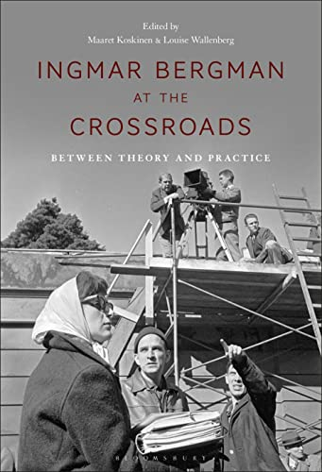
英文书名：Ingmar Bergman at the Crossroads: Between Theory and Practice
作 者：Maaret Koskinen and Louise Wallenberg
出 版 社：Bloomsbury Academic
代理公司：ANA/Winney
页 数：361页
出版时间：2022年11月
代理地区：中国大陆、台湾
审读资料：电子稿
类 型：媒体研究

内容简介：

英格玛·伯格曼既是电影和戏剧导演，同时也是小说作家，本书通过与他合作过的或研究过他的国际知名艺术学者和艺术从业者的眼睛，为了解英格玛·伯格曼提供了一个全新且富有洞察力的视角。

英格玛•伯格曼是一位多产的电影导演和作家，他的《第七封印》，《婚姻场景》，《范妮和亚历山大》等经典作品，不仅吸引了电影研究领域的学者，还吸引了文学、戏剧、性别、哲学、宗教、社会学、音乐学等领域的学者。然而，生产研究角度的伯格曼鲜为人知，包括所有的选择，实践，以及幕后发生的事情。例如，伯格曼与电影制片人有什么样的合作和冲突？他和歌剧院的音乐家、电视演播室的技术人员以及电影片场的演员合作得怎么样？和MeToo呢？
为了阐明这些问题，艺术从业者如电影导演李安和玛格丽特·冯·特罗塔（Margarethe von Trotta）、电影和歌剧导演阿托姆·伊戈扬（Atom Egoyan）、电影制片人兼编剧詹姆斯·沙姆斯（James Schamus）与哲学家兼电影学者佩斯利·利文斯顿（Paisley Livingston）、音乐学家亚历克西斯·卢科（Alexis Luko）、剧作家兼表演研究学者艾伦·哈维斯（Allan Havis）等学者齐聚一堂，从他们独特的角度讨论伯格曼的作品。此外，《英格玛·伯格曼在十字路口的选择》首次提供了对伯格曼长期合作伙伴Katinka Faragó和Måns Reuterswärd的深入采访，他们都有与伯格曼在电影和电视领域密切合作的第一手经验，时间跨度超过50年。在个人视角和机构视角之间的开放交流中，本书跨越了理论家和实践者之间经常僵化的界限，反过来又为研究伯格曼指明了新的方向。

销售亮点：

- 李安作序，他曾执导《理智与情感》(1995)、《卧虎藏龙》(2000)、《绿巨人》(2003)、《断背山》(2005)、《少年派的奇幻漂流》(2012)、《双子座人》(2019)等影片

- 内含电影制片人、戏剧导演和/或制片人与电影学者谈话，并将现有的英格玛·伯格曼研究引向新的方向

- 举例并扩展了关于媒介间性和快速增长的电影和媒体制作研究领域的理论问题

作者简介：
Maaret Koskinen，瑞典斯德哥尔摩大学电影研究荣誉教授
路易丝·瓦伦堡（Louise Wallenberg），瑞典斯德哥尔摩大学时装研究教授。

媒体评价：

“这是一部重要的新选集，将为戏剧、电影和伯格曼研究领域带来数十年的裨益。收集的文章和访谈充满智慧，引人入胜，并集中了当代读者最感兴趣的话题。对这位恶魔导演感兴趣的人都不能错过这个机会。”
——丹尼尔·汉弗莱（Daniel Humphrey），美国德州农工大学表演、可视化和美术教授，著有《酷儿伯格曼:性、性别和欧洲艺术电影》（Queer Bergman: Sexuality, Gender, and the European Art Cinema）(2013)

感谢您的阅读！
请将反馈信息发至：版权负责人
Email：Rights@nurnberg.com.cn
安德鲁·纳伯格联合国际有限公司北京代表处
北京市海淀区中关村大街甲59号中国人民大学文化大厦1705室, 邮编：100872
电话：010-82504106, 传真：010-82504200
公司网址：http://www.nurnberg.com.cn
书目下载：http://www.nurnberg.com.cn/booklist_zh/list.aspx
书讯浏览：http://www.nurnberg.com.cn/book/book.aspx
视频推荐：http://www.nurnberg.com.cn/video/video.aspx
豆瓣小站：http://site.douban.com/110577/
新浪微博：安德鲁纳伯格公司的微博_微博 (weibo.com)
微信订阅号：ANABJ2002


